PRO II.A
č. 59.-61. hod. A PROCEDÚRY

- pri vytváraní programov mnohokrát program obsahuje niekoľko (dva alebo viac) výpočtov, podľa
rovnakého postupu len s rozdielnymi hodnotami alebo s rozdielnymi funkciami, tiež rovnaké
útvary, len rôznych rozmerov
= dá sa to riešiť tak, že všetky príkazy výpočtov zopakujeme toľkokrát, koľkokrát je potrebné
....bude to dobré, ale nešetrí to prácu programátora a program stráca na prehľadnosti
= zdĺhavé, neprehľadné
- Pascal umožňuje využitie podprogramov = PROCEDÚRY , ktoré sprehľadnia a zefektívnia
zápis zdrojového textu programu
= postup výpočtu preddefinujeme v procedúre = vytvoríme podprogram = postupnosť príkazov, ktorý
môžeme v programe na potrebnom mieste zavolať a používať koľko krát potrebujeme
.... aby sme ju mohli zavolať, musíme ju pomenovať
.... aby sme ju mohli použiť pre rôzne hodnoty, môže mať parametre, pomocou ktorých môžem
robiť zmeny
- procedúru tvoria príkazy, ktoré sú uzatvorené do jedného celku
- PROCEDÚRA sa skladá ... - z názvu procedúry
- tela procedúry, pozostávajúceho z príkazov, uzatvorené medzi begin
a end
Procedure názov_procedúry;
deklarácia lokálnych premenných
begin
príkazy procedúry;
end;

- procedúru ...definujeme a deklarujeme pred jej prvým použitím
... voláme ju jej názvom
- deklarácia procedúry = hlavička, ukončená bodkočiarkou
.... telo procedúry

- procedúra môže byť ... bez parametrov
..... s parametrami – obsahuje aj premenné
Procedure názov_procedúry(zoznam
parametrov a ich typ);
deklarácia lokálnych premenných
begin
príkazy procedúry;
end;
... pri volaní procedúry = napíšeme do zátvorky skutočné hodnoty
týchto parametrov, premenných

PRO II.A
č. 59.-61. hod. B PROCEDÚRY

PRÍKLAD :
a) procedúra bez parametrov
– jednoduchá procedúra na napísanie slova Pascal na náhodnej pozícii;

procedure TForm1.Button1Click(Sender : TObject);
procedure VypisPascal;
begin
Image1.Canvas.TextOut (Random (200), Random (150), ‘Pascal´)
end;
begin
Randomize;
Image1.Canvas.Font.Name : = ‘Arial’ ;
Image1.Canvas.Font.Height : = 50;
Image1.Canvas.Font.Color : = clBlue;
VypisPascal;
Image1.Canvas.Font.Color : = clRed;
VypisPascal;
Image1.Canvas.Font.Color : = clGreen;
VypisPascal
end;

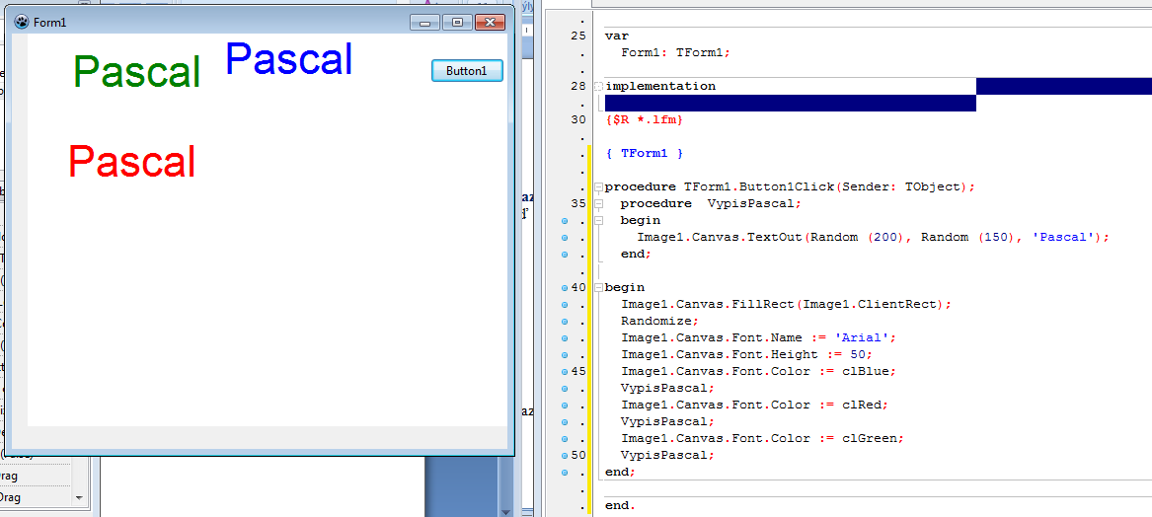

PRO II.A
č. 59.-61. hod. C PROCEDÚRY

b) procedúra s parametrami
... pred samotným zápisom procedúry, musíme poznať počet parametrov danej procedúry
= ....kružnica ... X, Y, R ... 3 parametre – presné umiestnenie ...náhodné má parameter len R
... obdĺžnik ... X,Y,A,B ...4 parametre
- dá sa aj ďalší parameter ... farba ... TColor
